ОТЧЕТ МАОУ лицея «Морской технический»
по профилактике наркомании, табакокурения и алкоголизма за 1четверть 2023-24 учебного года

№ п/п | Наименование мероприятия | Класс/ возраст | Дата проведения | Место проведения | Отметка о выполнении
1. ОРГАНИЗАЦИОННО-МЕТОДИЧЕСКАЯ РАБОТА
1. | Анализ данных классных руководителей о наличии детей, требующих особого педагогического внимания, в классе. | 1-11  7 – 17лет | В течение четверти | МАОУ лицей «МТ» | Отчеты замдиректора по ВР, социального педагога, отчеты классных руководителей,  педагога - психолога
2. | Выявление детей, требующих особого педагогического внимания, постановка на  профилактический учёт | 1-11  7 – 17 лет | в течение четверти | МАОУ лицей «МТ» | Протоколы Совета профилактики от  №1 от 6.09.2023 г.
3. | Привлечение учащихся, требующих особого педагогического внимания, в кружки и спортивные секции | Учащиеся и дети из семей, состоящих на различных  формах учёта | в течение четверти | МАОУ лицей «МТ» | Таблица внеурочной занятости, расписание кружков 2023-2024 г

4. | Обновление информационных  стендов по формированию ЗОЖ и профилактике наркомании,алкоголизма табакокурения среди несовершеннолетних, раздела «Антинарко» на сайте школы | 1-11  Классы  7 – 17 лет | по необходимости | МАОУ лицей «МТ» | 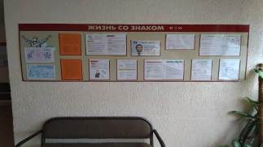  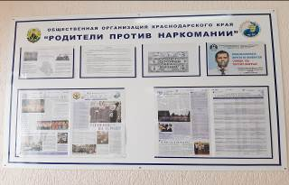
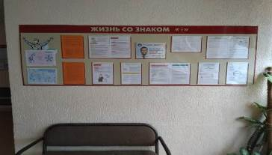
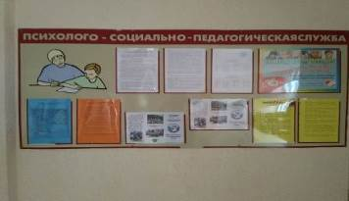
5. | Проведение заседаний ШВР, заседаний Родительского комитета школы,  МО классных руководителей по вопросам организации работы по формированию здорового образа жизни у обучающихся. |  | 08.09.2023  5.09.2023 | МАОУ лицей «МТ» | Протокол №1 Штаба ВР 08.09.2023  Протокол №1 заседания МО классных руководителей от 5.09.2023  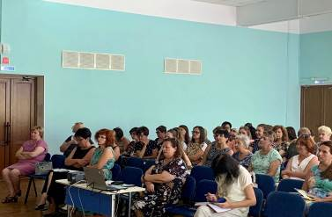

6. | Мероприятия в рамках совместного плана сопредельные служб  День правовых знаний | 1 – 11 классы | Согласно графику  10.10.2023 | МАОУ лицей «МТ» | Журнал посещения сопредельных служб  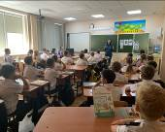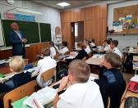  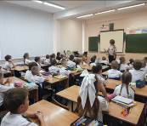и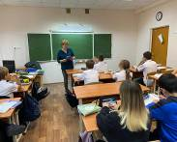
2. РАБОТА С УЧАЩИМИСЯ

№ п/п | Наименование мероприятия | Класс/ возраст | Дата проведения | Место проведения | Отметка о выполнении
1.  2. | Участие во Всемирном Дне трезвости  Неделя безопасности | 5 – 11классы  1-11 классы | 11.09.2023  18.09.2023 – 23.09.2023 | МАОУ лицей «МТ»  МАОУ лицей «МТ» | 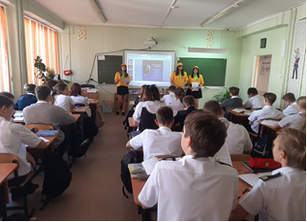  Отчет социального педагога, отчеты классных руководителей  htpps://t.me/mtlnovor  https://mtl-nvr.ru/  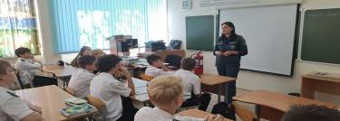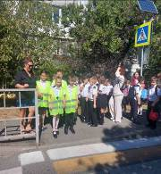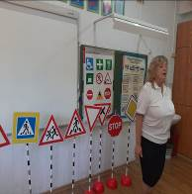
3 | Единый урок безопасности | 1 – 11классы | 20.09.2023 | МАОУ лицей «МТ» | 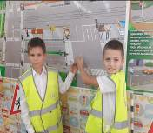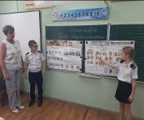  https://t.me/mtlnovor  https://t.me/mtlnovor/2789?single  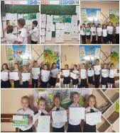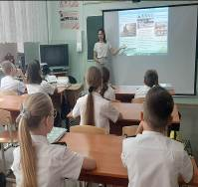

4. | Участие учащихся в мероприятиях в рамках сдачи ГТО | 1 – 11 классы | по плану лицея | МАОУ лицей «МТ» | https://t.me/mtlnovor  https://t.me/mtlnovor/2900  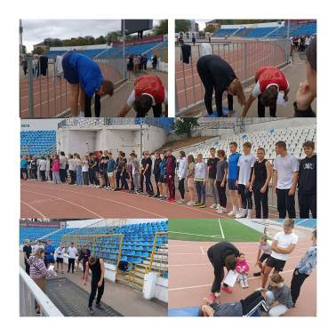  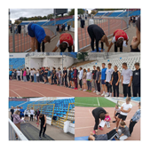
4. | Проведение классных часов по пропаганде здорового образа жизни и профилактике негативных зависимостей в рамках акций «Набат», «Наркотрафарет»  «Сообщи,где торгуют смертью»  Просмотр видеоматериалов профилактической направленности, рекомендованных антинаркотической комиссией Краснодарского края, министерством образования,  науки и молодёжной политики Краснодарского края. | 1-11 класс  7 – 17 лет | 16.10.2023 – 27.10.2023 | МАОУ лицей «МТ» | https://mtl-nvr.ru/  https://t.me/mtlnovor  https://t.me/mtlnovor/2833?single  Протоколы классных часов.  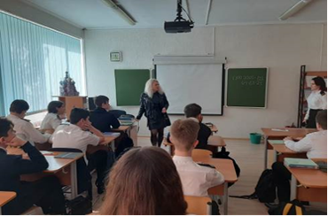
3. РАБОТА С ПЕДАГОГАМИ
№ п/п | Наименование мероприятия | Класс/ возраст | Дата проведения | Место проведения | Отметка о выполнении
1. | Проведение цикла семинаров:  « Последствия для здоровья при употреблении курительных смесей».  «Аптечная наркомания» | 5 – 11 класс  11 – 17 лет | 11.09.2023 | МАОУ лицей «МТ» | Справки о проведении семинаров:  11.09.2023г  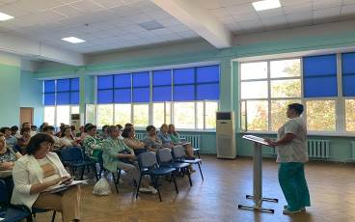  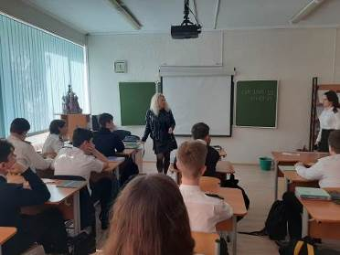
2. | МО классных руководителей «Итоги работы лицея по профилактике формирования негативных зависимостей (табакокурения, наркомании и алкоголизма) и формированию здорового образа жизни у обучающихся» |  |  | МАОУ лицей «МТ» | Протокол №2 штаба ВР от 4.10. 2023 года  Протокол №2 заседания МО классных руководителей от 25.10. 2023г.

РАБОТА С РОДИТЕЛЯМИ

№ п/п | Наименование мероприятия | Класс/ возраст | Дата проведения | Место проведения | Отметка о выполнении
1. | Общешкольные и классные родительские собрания, направленные на формирование здорового образа жизни у обучающихся, профилактике вредных привычек (табакокурения, алкоголизма,  наркомании, в том числе аптечной) | 1-11  классы | 30.09.2023 | МАОУ лицей «МТ» | Протоколы о проведении общешкольных родительских собраний.  Протокол № 1 от 30.09.2023г. Протоколы классных родительских собраний .  https://t.me/mtlnovor/2948  https://t.me/mtlnovor/2952
2. | Индивидуальные профилактические беседы, консультации | 1-11  классы | по графику лицея | МАОУ лицей «МТ» | Дневники связи классных руководителей с родителями. Журнал консультаций педагога- психолога, социального педагога,  замдиректора по ВР
3. | Индивидуальная работа с семьями, состоящими на различных формах учёта | 1-11классы | по графику лицея | МАОУ лицей «МТ» | Дневники связи классных руководителей с родителями. Журнал консультаций педагога- психолога, социального педагога, замдиректора по ВР
4. | Привлечение родителей к участию в классных и школьных мероприятиях (праздники, конкурсы, фестивали, спортивные мероприятия, акции) | 1-11  классы | В течение четверти | МАОУ лицей «МТ» | 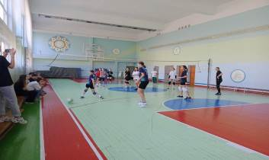

5. | Семейный спортивный клуб выходного дня  Еженедельно (суббота, воскресенье) 10.00-12.00 | 9-11  классы | В течение года | МАОУ лицей «МТ» | 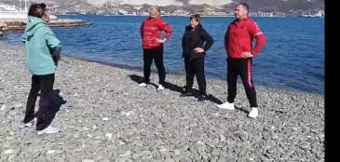
Исполнители:
Заместитель директора по ВР: Беличенко З.П.,89183442407
Педагог-психолог: Билая А.И., 8952 866 91 43
Педагог-психолог: Коряковская Е.Ю., 89618550181
Социальный педагог: Фоменко Ю.Д., 89034651883

